Presseinformation

Liebherr führt erfolgreiche Zusammenarbeit mit Start-Ups fort

⸺
Der Fabrik der Zukunft einen Schritt näherkommen – dieses Ziel haben Liebherr und Continuum-Innovation gemeinsam erreicht. Die Kooperation beider Unternehmen entstand im Rahmen des Bosch Startup Harbours, einem Inkubationsprogramm für Start-Ups in der Frühphase.
Kirchdorf an der Iller (Deutschland), 14. März 2022 – Der Bosch Startup Harbour unterstützt talentierte Gründerteams wie das Berliner Start-Up Continuum-Innovation bei der Ausarbeitung seiner Produktinnovation. Während eines sechsmonatigen, vom Land Berlin und dem ESF (Europäischer Sozialfonds) geförderten Programms, erhalten die Teilnehmer neben finanzieller Unterstützung umfassende Trainings und Coachings sowie direkte Vernetzungsmöglichkeiten mit der Wirtschaft. Letzteres ist möglich, da Industrieunternehmen wie Liebherr in das Programm eingebunden sind. Als Co-Innovator stellte Liebherr die Drehkranzverschraubung von Mobilbaggern zur Verfügung. Anhand dieses Fertigungsschrittes wurde die Produktinnovation des Start-Ups, ein kollaborativer Roboterarm, kurz „Cobot“ genannt, in ersten Simulationen erprobt und optimiert.
Wissensaustausch auf allen Ebenen
Liebherr, Continuum-Innovation und Bosch sind sich einig: Das Ziel, gemeinsam einen funktionierenden Roboter zu entwickeln, wurde erfolgreich erreicht. Gleichzeitig fand ein wertvoller Wissensaustausch statt. „Im Austausch mit den Gründern von Continuum-Innovation haben wir Fachwissen in den Bereichen kollaborativer Robotik und künstlicher Intelligenz aufgebaut. Gleichzeitig hat uns der Bosch Startup Harbour neue und inspirierende Formate offenbart,“ berichtet Kim Dörries, die das Projekt auf Liebherr-Seite koordiniert. So beschleunigt diese neue Form der Zusammenarbeit beispielsweise den Innovationsprozess in der Produktion.
Auch das Berliner Start-Up profitierte von der Zusammenarbeit: „In den vergangenen sechs Monaten haben wir Einblicke in die Produktionsumgebung von Mobilbaggern bekommen. Liebherr-Expertenteams haben uns bei der konzeptionellen Ausarbeitung unserer Produktinnovation unterstützt. So konnten wir den Cobot noch besser an eine automatisierte, digitale Fertigung anpassen“, führt Kilian Reiß von Continuum-Innovation an. „Liebherr hat sich mit großem Engagement im Bosch Startup Harbour eingebracht und zeigte sich überaus interessiert und offen für neue Technologien,“ ergänzt Veronika Brandt, Leiterin des Bosch Startup Harbours.

Auch nach Abschluss des offiziellen Programms werden Liebherr und Continuum-Innovation die Partnerschaft aufrechterhalten und weiter im Austausch bleiben. So wird Liebherr das Start-Up beispielsweise bei der Ausarbeitung der Produktinnovation begleiten. Auch im Bosch Startup Harbour engagiert sich das Unternehmen weiter und wird unter anderem das Mentoring für weitere frühphasige Start-Ups übernehmen.
Über die Firmengruppe Liebherr
Die Firmengruppe Liebherr ist ein familiengeführtes Technologieunternehmen mit breit diversifiziertem Produktprogramm. Das Unternehmen zählt zu den größten Baumaschinenherstellern der Welt. Es bietet aber auch auf vielen anderen Gebieten hochwertige, nutzenorientierte Produkte und Dienstleistungen an. Die Firmengruppe umfasst heute über 140 Gesellschaften auf allen Kontinenten. In 2020 beschäftigte sie rund 48.000 Mitarbeiterinnen und Mitarbeiter und erwirtschaftete einen konsolidierten Gesamtumsatz von über 10,3 Milliarden Euro. Gegründet wurde Liebherr im Jahr 1949 im süddeutschen Kirchdorf an der Iller. Seither verfolgen die Mitarbeitenden das Ziel, ihre Kunden mit anspruchsvollen Lösungen zu überzeugen und zum technologischen Fortschritt beizutragen.
Bilder
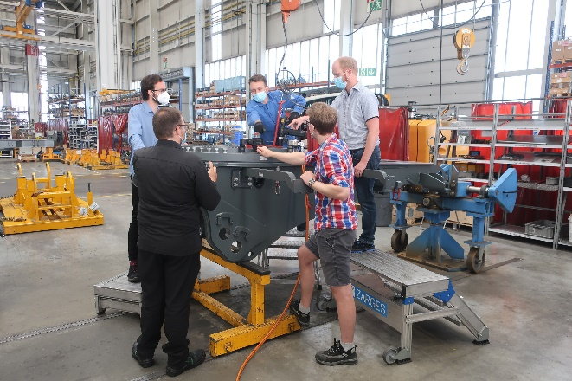
liebherr-continuum-innovation-1.jpg
Im Rahmen eines technischen Workshops erklärten Experten der Liebherr-Hydraulikbagger GmbH in Kirchdorf a. d. Iller den Jungunternehmern vom Berliner Start-Up Continuum-Innovation den Anwendungsfall in der Produktion.
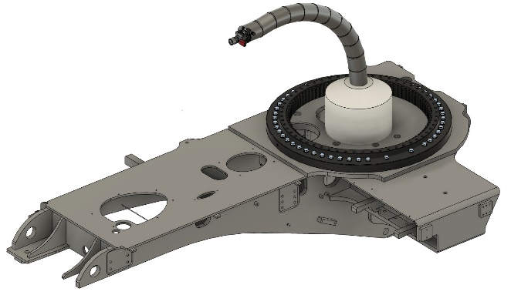
liebherr-continuum-innovation-2.jpg
Als Co-Innovator stellte Liebherr den Anwendungsfall zur Verfügung: Anhand der Drehkranzverschraubung eines Liebherr-Mobilbaggers wurde der kollaborativer Roboterarm in ersten Simulationen erprobt und optimiert.

Kontakt
Nadine Willburger
Marketing
Telefon: +49 7354 / 80 - 7332
E-Mail: nadine.willburger@liebherr.com
Veröffentlicht von
Liebherr-Hydraulikbagger GmbH
Kirchdorf a.d. Iller / Deutschland
www.liebherr.com

